Phần 2. YÊU CẦU VỀ KỸ THUẬT

Chương V. YÊU CẦU VỀ KỸ THUẬT

Mục 1. Yêu cầu về kỹ thuật
  - Giới thiệu chung về dự án, gói thầu
- Chủ đầu tư: Chi nhánh Công ty TNHH MTV 19-5, Bộ Công an - Xí nghiệp Cơ khí Trang phục.
- Tên gói thầu: Mua sắm Khóa dây đeo phục vụ KHSX năm 2025 (Số hiệu gói thầu: 26- 2025).
- Hình thức và phương thức lựa chọn nhà thầu: Chào hàng cạnh tranh; một giai đoạn một túi hồ sơ.
- Thời gian bắt đầu tổ chức lựa chọn nhà thầu: Quý III năm 2025.
- Nguồn vốn: Nguồn vốn kinh doanh của Xí nghiệp.
- Thời gian thực hiện gói thầu: 90 ngày kể từ ngày ký hợp đồng có hiệu lực.
- Địa điểm thực hiện: Khu Công nghiệp An ninh - Xã Sơn Đồng - TP Hà Nội.
- Quy mô: Mua sắm vật tư phục vụ hoạt động sản xuất, kinh doanh của đơn vị.
1.2. Yêu cầu về kỹ thuật
1.2.1. Yêu cầu chung:
- Hàng hóa là hàng mới 100%, sản xuất năm 2025, chưa qua sử dụng;
- Hàng hóa phải đáp ứng yêu cầu kỹ thuật tại Chương V E-HSMT;

1.2.2. Yêu cầu kỹ thuật cụ thể:
STT | Tên hàng hóa | ĐVT | Tiêu chuẩn kĩ thuật
1 | Khóa dây đeo (KT: 78x59)mm | Cái | 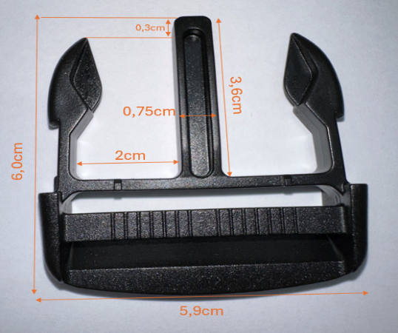  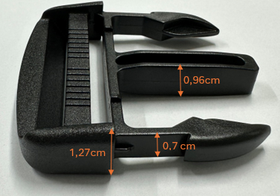  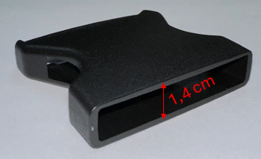  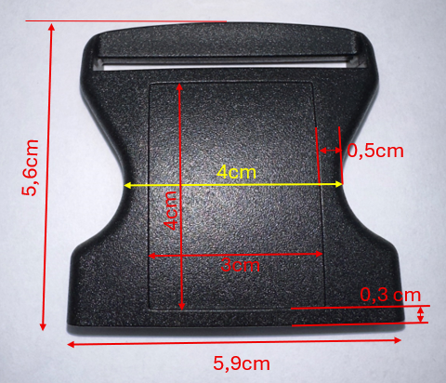  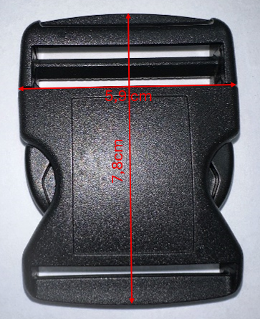  Chất liệu: nhựa ABS, bề mặt nhám.  Màu sắc: đen.  Khóa bấm gồm 2 bộ phận:  Đầu khóa:  - Chốt khóa có kích thước (6,0 x 5,9 x 1,27 cm) ± 0,1 cm.  - Thanh trượt trung tâm có kích thước (3,6 x 0,75 x 0,96 cm) ± 0,1 cm.  - Hai thanh cài dài 3,3 cm ± 0,1 cm, cách đều thanh trung tâm 2 cm.  Thân khóa:  - Thân khóa có kích thước (5,9 x 5,6 x 1,4 cm) ± 0,1 cm.  - Phần bo cong ở giữa thân rộng 4 cm ± 0,1 cm.  - Mặt âm hình chữ nhật có kích thước (4 x 3 cm) ± 0,1 cm, cách đều 2 bên thân khóa 0,4 – 0,5 cm, cách đều 2 mép trên dưới 0,3 cm.  - Mặt âm có bề mặt thấp hơn bề mặt thân khóa ≈ 0,1 cm.  Kích thước hoàn chỉnh: (7,8 x 5,9 x 1,4 cm) ± 0,1 cm.
1.3. Các yêu cầu khác:
- Để có căn cứ đánh giá nhà thầu phải cung cấp hàng mẫu bao gồm:
+ Khóa dây đeo (KT:78*59)mm: 02 bộ
Hàng mẫu được nộp trực tiếp hoặc qua đường bưu điện đến địa chỉ Chi nhánh Công ty TNHH MTV 19-5, Bộ Công an - Xí nghiệp Cơ khí Trang phục, địa chỉ: Khu Công nghiệp an ninh - Xã Sơn Đồng, Hà Nội; ĐT: 0243.5586.290 muộn nhất trong thời hạn 05 ngày làm việc sau thời điểm đóng thầu để Chủ đầu tư đánh giá về kỹ thuật. Chủ đầu tư có thể thuê đơn vị độc lập kiểm tra, đánh giá hàng mẫu do Nhà thầu cung cấp theo các chỉ tiêu cơ lý quy định tại E-HSMT. Trong quá trình kiểm tra nếu không đủ mẫu hoặc mẫu không đạt tiêu chuẩn thì sẽ bị đánh giá là không đạt yêu cầu.
Để đảm bảo việc yêu cầu cung cấp hàng mẫu không dẫn đến làm tăng chi phí của gói thầu, hạn chế sự tham gia của các nhà thầu hoặc nhằm tạo lợi thế cho một hoặc một số nhà thầu gây ra sự cạnh tranh không bình đẳng, các nhà thầu dự thầu đều phải cung cấp hàng mẫu theo yêu cầu nêu trên; Hàng mẫu đáp ứng yêu cầu của E-HSMT sẽ được tính trừ vào khối lượng hàng hoá trong trường hợp nhà thầu trúng thầu và thực hiện hợp đồng hoặc trả lại mẫu cho nhà thầu (mẫu có thể không còn nguyên trạng); Hàng mẫu của các nhà thầu không trúng thầu sẽ được trả lại cho nhà thầu nộp hàng mẫu (mẫu có thể không còn nguyên trạng) trong thời gian tối đa không quá 10 ngày kể từ ngày Chủ đầu tư thông báo kết quả lựa chọn nhà thầu trên Hệ thống mạng đấu thầu quốc gia.
- Bảo hành, sửa chữa, khắc phục lỗi của nhà sản xuất: Thực hiện trong vòng 48h kể từ khi nhận được thông báo của Chủ đầu tư.
Mục 2. Bản vẽ: Không có
Mục 3. Kiểm tra và thử nghiệm
- Chủ đầu tư sẽ kiểm tra, phân tích mẫu sản phẩm của nhà thầu (trong trường hợp cần thiết) để đánh giá về kỹ thuật và làm cơ sở phê duyệt kết quả lựa chọn nhà thầu.
- Kiểm tra các chỉ tiêu khác (Kết quả thử nghiệm của cơ quan chức năng (nếu có).
- Trong quá trình triển khai hợp đồng, Chủ đầu tư có quyển kiểm tra thử nghiệm hàng hóa thực tế:
+ Trường hợp mẫu hàng hóa đánh giá đạt, nhà thầu tiếp tục triển khai theo đúng kế hoạch.
+ Trường hợp mẫu hàng hóa đánh giá không đạt, nhà thầu phải thay thế toàn bộ lô hàng hóa và phải đảm bảo vẫn đúng tiến độ đã cam kết.

